西北师范大学毕业生离校手续办理使用说明

1. 微信扫描二维码关注西北师范大学微信公众号。



1. 点击微门户进行登录。

用户名为学号，密码为统一身份认证的密码

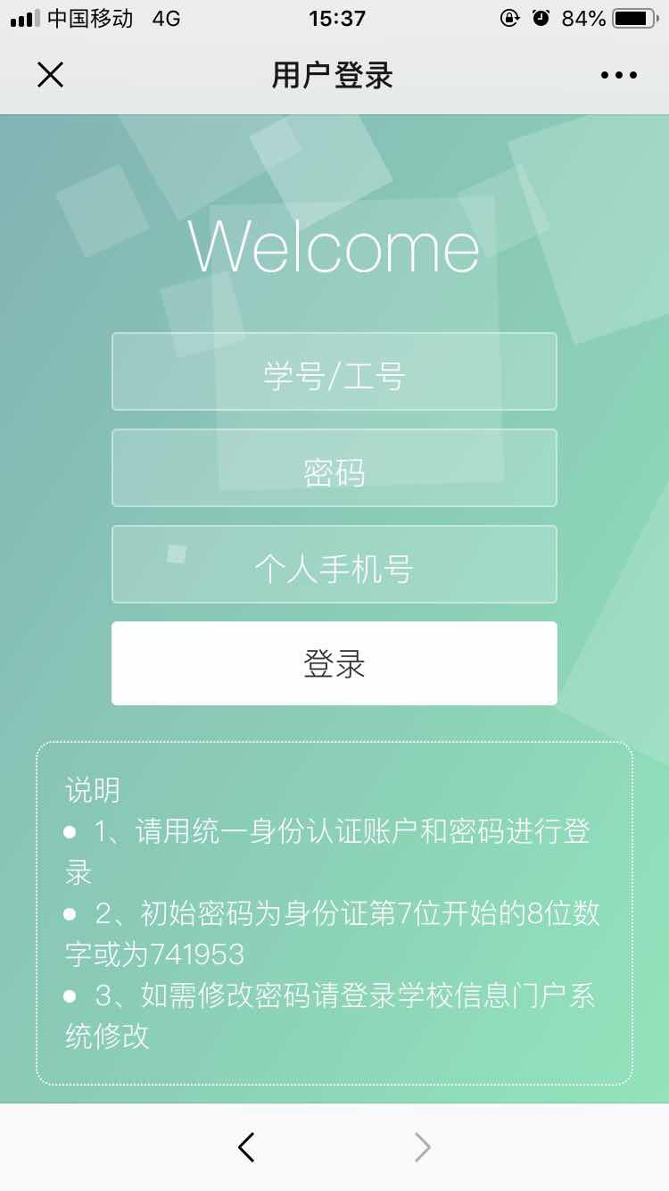

1. 点击离校系统即可查询是否有未处理事务，如欠缴学费、图书未还、未办理退宿手续、一卡通欠费等。
2. 如有未办理的事项请到相关单位进行办理。

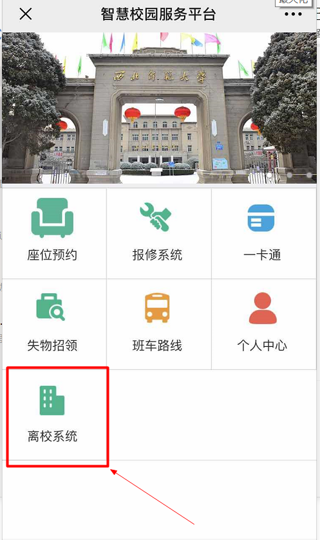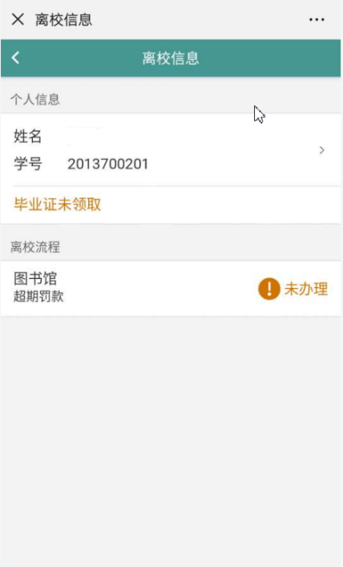

5.毕业生办理完所有未处理事务后，学院发放毕业证、学位证和报到证。至此，所有毕业离校手续办理完毕，毕业生开始离校。